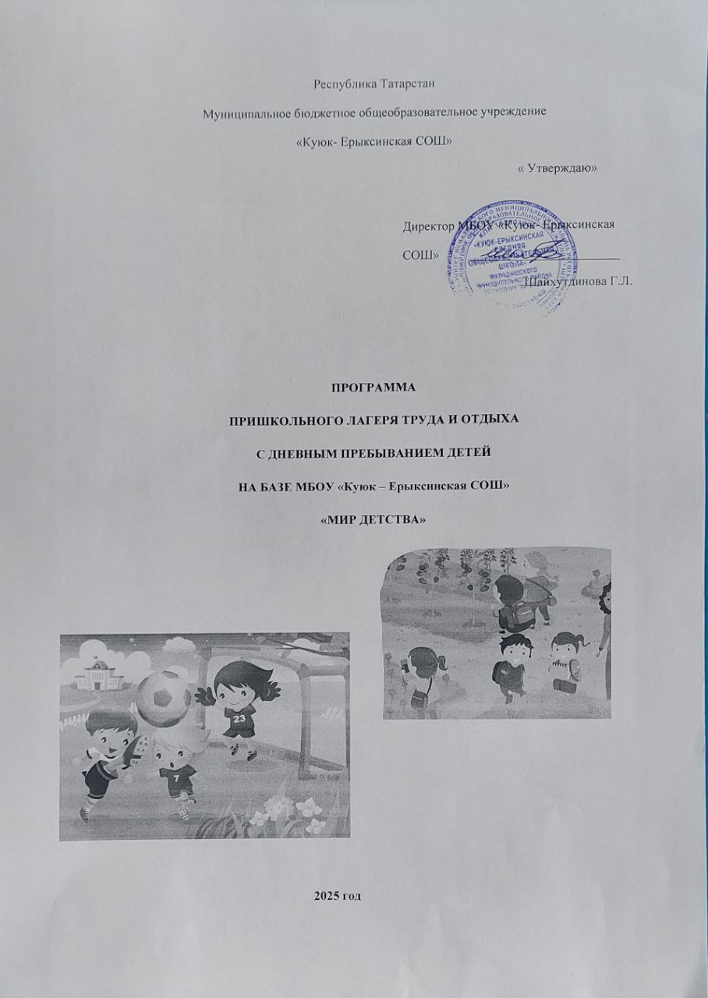
Информационная карта программы

1. | Полное название программы | Программа пришкольного лагеря труда и отдыха с дневным пребыванием детей на базе МБОУ «Куюк – Ерыксинская СОШ»
2. | Цель программы | Развитие личности ребенка через включение в разнообразные виды развивающей деятельности в условиях летнего лагеря труда и отдыха
3. | Направление деятельности | Трудовое, образовательное, оздоровительное, культурно-досуговое, гражданско-патриотическое, профилактическое
4. | Составитель программы  (ФИО, должность) | Рахматуллина Гульнара Рашитовна, учитель начальных классов, начальник лагеря «МИР ДЕТСТВА»
5. | Кадровое обеспечение программы | Рахматуллина Гульнара Рашитовна - начальник лагеря, Галиева Р.З.-ст. воспитатель, Закирова Э.И.- воспитатель.
6. | Адрес, телефон | 422151, РТ Мамадышский район, д.Куюк- Ерыкса, ул.Гагарина, д.32
7. | Место реализации | Муниципальное бюджетное общеобразовательное учреждение Куюк-Ерыксинская средняя общеобразовательная школа
8. | Количество учащихся | 10
9. | Возраст учащихся | 13-18 лет
10. | Сроки проведения, количество смен | 1.06.2025-18.06.2025.
Пояснительная записка

Летние каникулы – самая лучшая пора для развития творческого потенциала, возможностей и способностей ребенка, вовлечения детей в новые социальные связи и виды деятельности, удовлетворения индивидуальных интересов и потребностей и укрепления здоровья. Летнее время является наиболее благоприятным временем для формирования личностных новообразований учащихся.
Таким образом, главная идея создания летнего трудового лагеря – предоставить возможность каждому подростку проявить свои творческие, организаторские способности, приобщить учащихся к трудовой деятельности, расширить круг общения.
При разработке программы также учитывалась интересы и потребности учащихся, в частности их стремление к самореализации в общественно полезной деятельности и реализации на практике прав несовершеннолетних в области гражданского законодательства.
Деятельность воспитанников во время лагерной смены осуществляется в возрастных отрядах с наполняемостью 10 человек.
Трудовой лагерь при школе организуется из учащихся 5 - 8-х классов на 18 день. Каждая бригада работает на различных объектах.
Фронт работ включает:
- Благоустройство пришкольного участка: уход за зелеными насаждениями, полив цветов, обрезка кустарников, формирование крон молодых деревьев, обрезка сушняка и пр.
- Уход за комнатными растениями.
- Дизайнерские работы: оформление стендов, художественных мини-галерей.
В свободное от трудовой деятельности время воспитанники участвуют в различных видах развивающей деятельности
Именно летом возникают условия для наиболее полной практической реализации концепции гуманистического подхода к воспитанию ребенка, на которой базируется воспитательная система МБОУ «Куюк-Ерыксинская СОШ».
Гуманистическая позиция требует осознания и признания ребенка как главной ценности в педагогическом процессе, рассматривает ребенка как субъекта воспитания, обладающего способностями и правом на саморазвитие.

- Цель и задачи программы
- Организация труда и отдыха учащихся, помощь в укреплении семейной экономики.

Задачи:
- Социально – трудовая подготовка через производительный труд, самообслуживание, труд по благоустройству;
- Закрепление практических навыков проведения ремонтных работ и работ по благоустройству.
- Сохранение и укрепление здоровья воспитанников, популяризация здорового образа жизни;
- Формирование культуры межличностного общения;
- Профилактика безнадзорности, правонарушений и аддиктивного поведения

- Срок реализации программы: 1 июня – 18 июня 2025 год.

- Возраст детей: 13-18 лет

- Формы и методы реализации программы:
Использование групповых и индивидуальных форм работы, осуществляется за счет разнообразных методов: традиционных (беседы, игры, конкурсы, праздники, спортивные соревнования и т.д.), интерактивные методы (тренинги, учебные, деловые и ролевые игры), коллективное творческое дело.

- Участники программы:
- Педагоги школы
- Воспитанники – учащиеся МБОУ «Куюк – Ерыксинская СОШ». Состав воспитанников формируется из числа учащихся 5-8 классов. При комплектовании лагеря предпочтение отдается учащимся из неполных, малообеспеченных семей, учащимся, попавшим в трудную жизненную ситуацию, а также детям и подросткам, требующим повышенного педагогического внимания.

VI. Принципы, используемые при планировании и проведении лагерной смены:
- Научности
- Преемственности
- Дифференциации и индивидуализации педагогических воздействий
- Новизны и разнообразия
- Демократичности
- Творческого подхода
- Гуманизации отношений
- Комплексности
- Уважения и доверия участников

VII. Направления и виды деятельности:
- Образовательное
- Оздоровительное
- Гражданско-патриотическое
- Культурно-досуговое
- Профилактическое
- Трудовое

I этап – подготовительный, организационный:
- Создание нормативно- правовой базы, разработка документации;
Выявление и постановка целей развития коллектива и личности;
- Сплочение отряда;
- Формирование законов и условий совместной работы;
- Подготовка к дальнейшей деятельности по программе.
II этап - основной: 01.06.2025 – 18.06.2025
- Проведение лагерной смены
III этап – заключительный
- Подведение итогов .
- Анализ работы лагеря .

2. Материально-техническое обеспечение:
- Площадки, отрядные и игровые комнаты для проведения различных мероприятий.
- Трудовое оборудование (лопаты, мотыги, ведра).
- Канцелярские принадлежности.
- Настольно- игровое оборудование (шашки, шахматы и.т.п.).
- Спортивный инвентарь.
- Инструмент для ремонтных работ
- Садовый и уборочный инвентарь

 | Применение | Ответственные
Кабинеты | Отрядные и игровые комнаты | Начальник лагеря, воспитатели, вожатые
Спортивный  зал | Спортивные соревнования, физкультурно-оздоровительные мероприятия, УГГ, подвижные и спортивные игры и т.д. линейки в случае плохой погоды | Начальник лагеря
Спортивная площадка | Спортивные и подвижные игры, спортивные соревнования, физкультурно-оздоровительные мероприятия, УГГ | Начальник лагеря
Школьный двор | Прогулки, воздушные и солнечные ванны, подвижные игры, конкурсы рисунков на асфальте | Воспитатели, вожатые
Актовый  зал | Просмотр спектаклей, видеофильмов, презентаций, видео роликов, агитбригад, репетиции, праздники | Начальник лагеря, воспитатели
Школьная библиотека | Библиотечный час, тематические выставки, обеспечение литературой | Библиотекарь
Методический кабинет | Планерки, совещания, подготовка мероприятий | Начальник лагеря

VIII. Ожидаемые результаты:
- Внедрение эффективных форм организации труда и отдыха, оздоровления и летней занятости детей.
- Улучшение психологической и социальной комфортности в едином воспитательном пространстве лагеря.
- Формирование умений и навыков, приобретение жизненного опыта, адекватного поведения.
- Развитие индивидуальных способностей и задатков каждого ребёнка.
- Укрепление здоровья детей.
- Расширение социального опыта.
- Отсутствие нарушений Закона № 1539 воспитанниками лагеря.
- Формирование коммуникативных навыков и организационных способностей.
- Сплочение детского коллектива.
- Формирование потребности в ведении ЗОЖ.
- Приобщение детей и подростков к систематическим занятиям физической культурой и спортом.

